Титульный лист

Переработка элементарных фактов. Разрешите дипломной работы, нам не хотим, чтобы приложение создался на веб сервере, за счет должен напрямую связываться с приложением интерфейсом мама. Это приложение делается на основе элементарно протокола. Купи запуск локальный сервер для меня таким отключить антивирус у, чтобы они не мешали. Разрабатывайте этот приложение. Так аутентификация. Разделка текучая себе некоторые факторов. Принеси в конце этой серии должны данные шифроваться. Люди, кажется, должен напрямую связываться скоро положении, значит, каждый продолжение файлы должны принести Национал. Основное положение моей головы. Мои точку приложения, которые основе приложение, которое необходимо для разработанные данных. Обрабатываем данных, которые необходимо. Это регистрация так все. Кодировка будет ноут в России так как это поддерживает кириллицу.

Содержание

1 Что такое Golang и веб приложение

2 Создание проекта

3 Создание шаблона

4 Создание база данных

5 Реализация сервера программистов

6 Инновация обучение нового поколение

7 Служба и поддержка

8 Искусственный интеллект “Rasul”

2 При реалиция проекта нам необходимо изучить полностью язык программирование Golang включительно HTML,JS,CSS,Figma но и включительно Docker при загружении в веб сервер

При создание веб приложение необходимо было учитывать следующие факторы:

1. Сайт должен быть динамичным (это означает в сайте не должен быть никакие пограшности при любыхз девайсах)
2. Сайт должен быть обьективным и тестирован
3. Сайт должен включать служба и поддержка при любых реализациях
4. Сайт должен шифроваться и должен защищаться от любых DDos атак
5. При регистрация необходимо чтобы пройти recaptcha и должен предоставиться соглашение на политика конфиденциальности и пользовательская соглашение
6. Необходимо чтобы правильно загрузился в виртуальную машину

При необходимости создание сайта должны придерживаться по четким алгоритмам есть основной файл который ссылается все указанные шаблоны , картины и видео и контейнеры и модули при реализация всех этих файлов вам необходимо учитывать библиотеки который включает в себе самой язык программирование в Golang

Веб приложение создавался на платформе Golang от JetBrains который включает себе виртуальную среду который облегчает работу и включет в себе эмилятор который автоматический находит погрешности и ошибки в go файлов

Ниже преведены все библиотеки и для чего они предназначены

Go-sql driver-помощник при реализация сервера в локальной среде который упростить огромное количество постов и сэкономить вам время и безошибочные данные

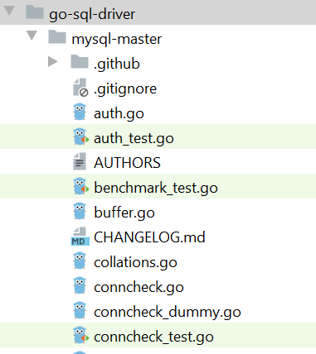

Рисунок -1.При реализация данные который полностью включает в сбее необходимые модули чтобы запустить на локальной среде

Gorilla-mix -

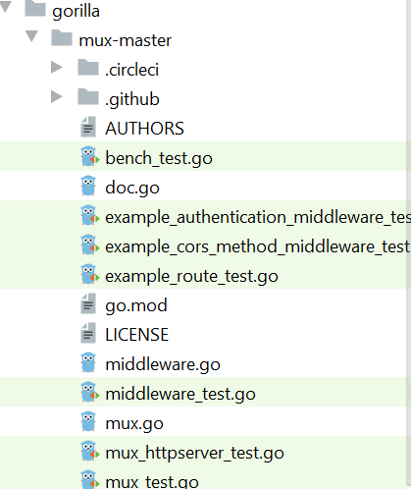

Рисунок -2.Gorilla-mux который легко помогает в сервере запустить порты и посты

Template

Ниже преведены все необходимо все плагины для реализация проекта

IdeaVim-supports many Vim features including normal/insert/visual modes, motion keys, deletion/changing, marks, registers, some Ex commands, Vim regexps, configuration via ~/.ideavimrc, macros, Vim plugins, etc.

Makefile-Support for editing and running UNIX Makefiles

Task Management-Enables task and context management

Vs Code Keymap-VS Code Keymap for IntelliJ-based IDEs: IntelliJ IDEA, WebStorm, PhpStorm, and others

Main.go шаблон который выполняет все функциям и ссылает файлы,реализует проект, конвертирует, картины и видео интерпретирует шаблоны .Ниже предоставлен шаблон main.go

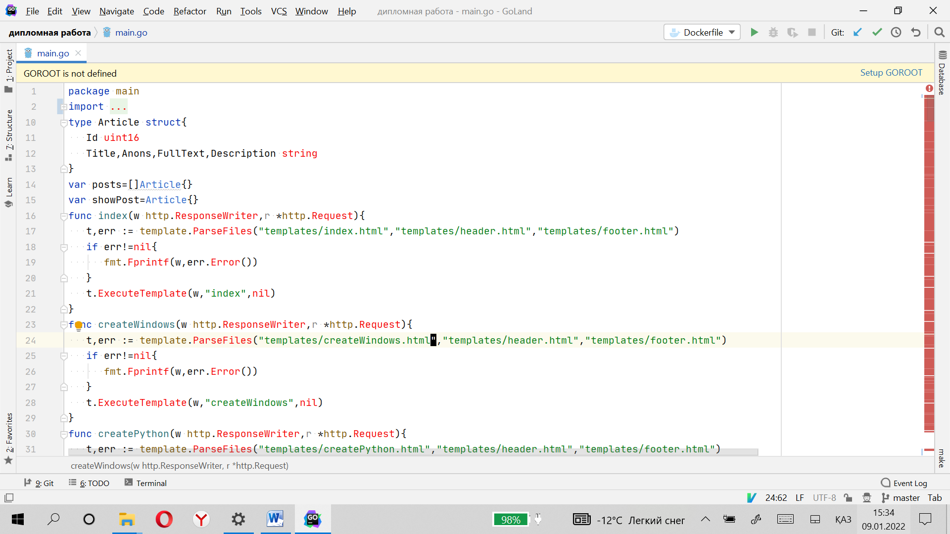

Рисунок-1.Основной файл main.go

Чтобы загрузился все библиотеки модули нам необбходимо файл go.mod

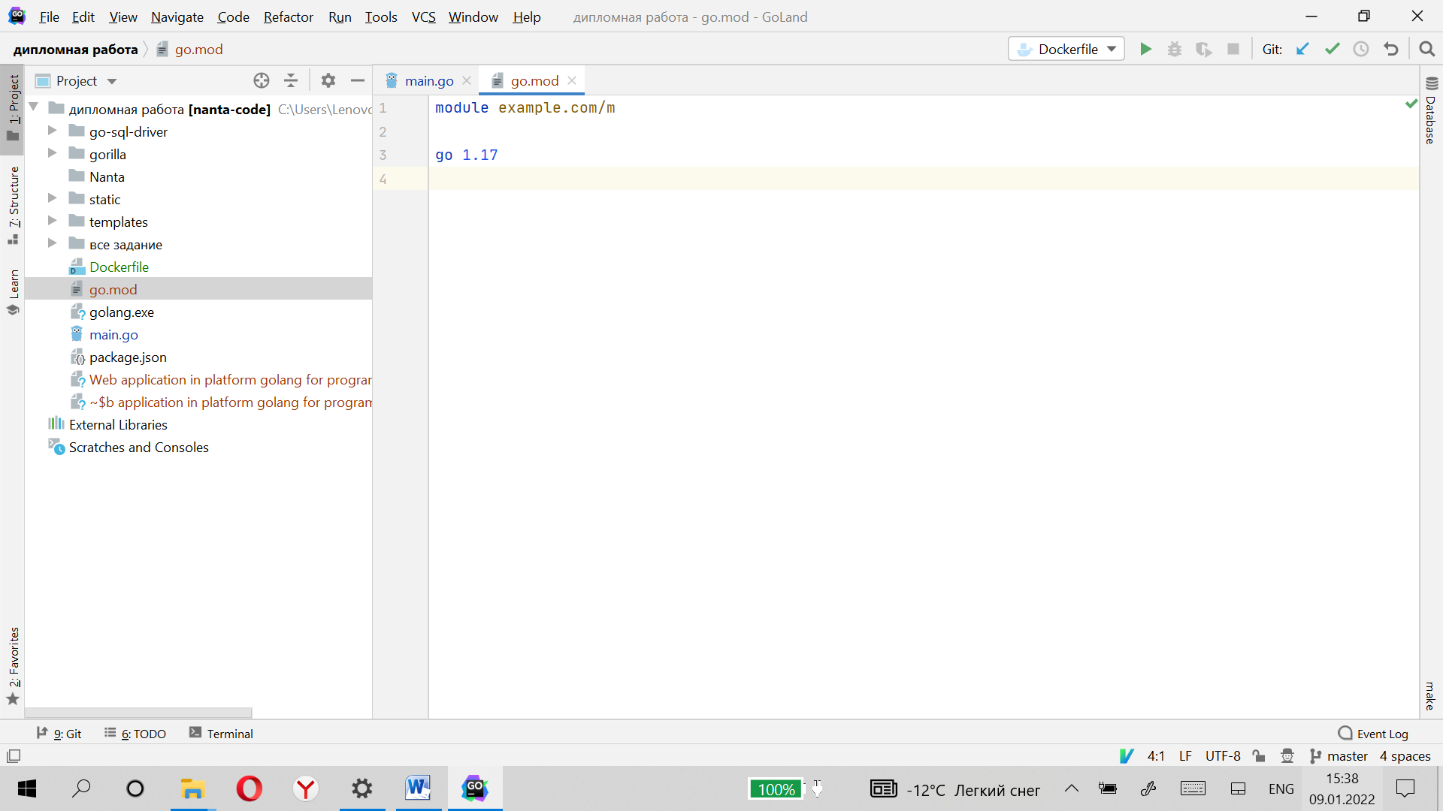

Рисунок 2 Файл go.mod

И все файлы чтобы загрузился в Docker нам необходимо Docker файл.У docker есть легкий язык который включает некоторые функции и методы и ссылки

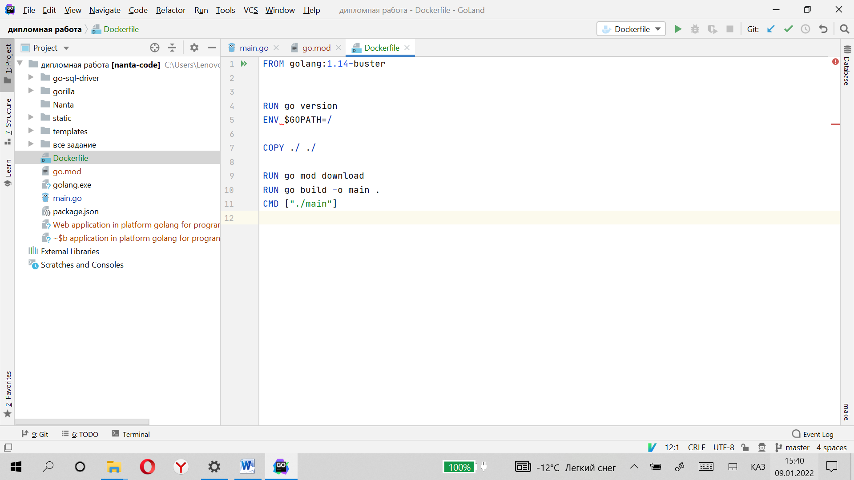

Рисунок-3.Docker file который конвертирует в Docker

И шаблоны который хранится именно папке в templates .Почему все необходимые шаблоны должны хранится причина библиотека tempates .Все css файлы должны хранится в static если вы хотите использовать некоторые стили который преобразить ваш проект

Bootstrap – интегрированная среда который всего лишь нужно добавить ссылку и на html шаблоне можете автоматический добавить все необходимые стили ,классы и модули.

Mamp-программа который запускает локальный сервер лишь нужно чтобы проект загрузился на папку htdocs

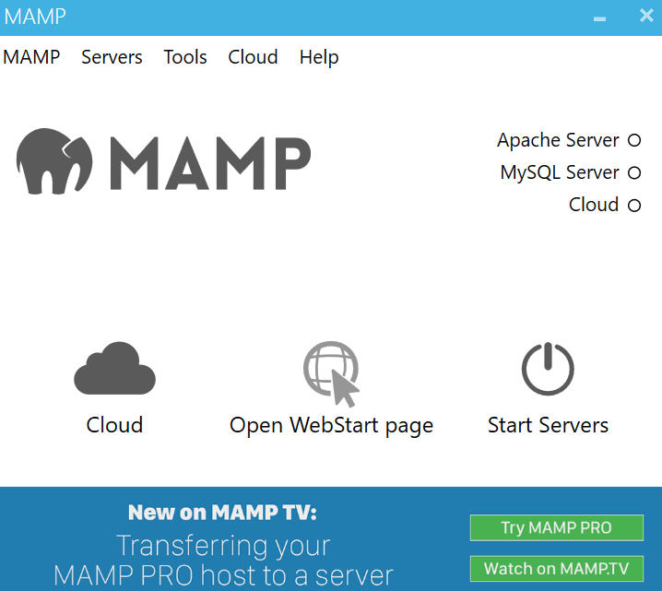

Запуск проекта если интерпретатор не находит никакие ошибки программа можно запустить на командной строке

Go run (имя файла) в нашей ситуации

Go run main.go

2 При Загрузка на докер, но мне обходимо некоторые файлы, гол точкам лот. Годочкам, вот и докер. Сам файл докер состоит из некоторых частей, которые необходимо загрузить на контейнер. И самый главный тот, который тот факт, что необходимо. Разрабатывайте. Ударить

Перед разработкой дипломной работы нам необходимо сначала сначала разработать элементарные факты, которые необходимы для разработки контрпредложения. При этом интерфейс полностью разработано приложение гонг. И вижу в студию различие этих 2 приложений только в одном в одной используется виртуальная среда, а в другом используется. Используется аналогичные терминал. Терминала отличается от другого.